**暨南大学本科实验报告专用纸**

课程名称 计算机网络实验 指导教师 潘冰 成绩

实验项目名称 综合组网配置 实验项目编号 12

实验项目类型 验证 实验地点 计算机网络实验室 学院 智科院 专业信息安全

学生姓名 梁峻铭 学号 2019051103 实验时间 2021 年 12 月 13 日

1. **实验目的**

通过该实验的设计与配置模拟，考核学生对已学知识的掌握程度，加深对网络协议和原理的理解；培养学生利用网络技术结合实际需要分析问题、解决问题的能力；培养学生的组网技能和实际动手能力；培养学生的协调工作能力；提高学生撰写实验报告的能力。

1. **实验内容与要求**

下图是模拟某学校网络拓扑结构，在该学校网络接入层采用S2126交换机，接入层交换机划分了办公网VLAN2和学生网VLAN4，VLAN2和VLAN4通过汇聚层S3550与路由器A相连，另外S3550上有一个VLAN3存放一台网管机。路由器A和B通过路由协议获取路由信息后，办公网可以访问B路由器后面的FTP服务器。为了防止学生网内的主机访问重要的FTP服务器，A路由器采用了访问控制列表的技术作为控制手段。需要在三层交换机上建立路由表。

1、每4个人一个小组，共同完成实验；

2、本实验安排学时为4学时，实验前每个小组提交一份实验预习报告。预习报告包括实验内容、配置设计和步骤。详细描述IP地址配置、设备的连接端口号。本部分15分。

3、实验后在每个小组随机选取1-2个人汇报实验情况。实验完成并汇报成功，则实验通过。

1. **实验原理**

**VLAN1**

**VLAN3**

**VLAN4**

**VLAN2**

**FTP Server**

**S2126**

**S3550**

**B**

**A**

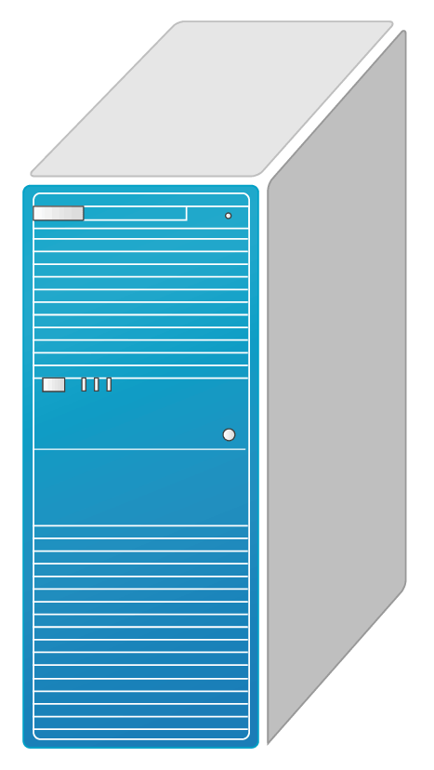

**【基础知识】**

**（1）标准访问列表和扩展访问列表比较**

**标准**

**扩展**

基于源地址

基于源地址和目标地址

允许和拒绝完整的协议

指定TCP/IP的特定协议和端口号

编号范围 100 到 199

编号范围 1 到 99

**（2）定义访问控制列表**

在**Router(config)#**模式下定义访问控制列表的语句。每一个语句只可能添加到访问控制列表中，如果在访问控制列表（典型的）中有多于的一条语句，想将其删除，必须删除访问控制列表然后重新开始。

1）标准访问控制列表：

**Router(config)#access-list access-list-number**  **{permit/deny}**

**source ip address [widecard mask]**

2）扩展访问控制列表：

**Router(config)#access-list access-list-number { permit | deny } protocol**

**source ip source-wildcard destination ip destination-wildcard [operator port ]**

**说明：**缺省的通配符掩码 = 0.0.0.0

隐含条件为拒绝所有（deny any）

**（3）在端口上应用访问控制列表**

**Router(config-if)# ip access-group access-list-number { in | out }**

**说明：**缺省 = 出方向

**（4）删除访问列表**

**Router(config)#no access-list access-list-number**

**（5）在端口上删除访问列表**

**Router(config-if)#no ip access-group access-list-number**

**（6）访问控制列表的放置**

**将标准访问列表置于离目的设备较近的位置**

**将扩展访问列表置于离源设备较近的位置**

**（7）访问控制列表的查看和检测**

1) 检查语句并核实是否所有内容都被正确键入

**Router#show access-list access-list-number**

2) 确认访问控制列表正确应用到期望的接口上

**Router#show running-config 或者**

**Router#show ip int type solt**

3) 确认访问控制列表是否正确运行

试图从已经被禁止或者被允许的源网络传送出数据包。运行一些**Ping**等命令来测试这些访问控制列表。

1. **实验环境**

思科模拟器

1. **实验步骤**

在思科模拟器中建立拓补结构：  
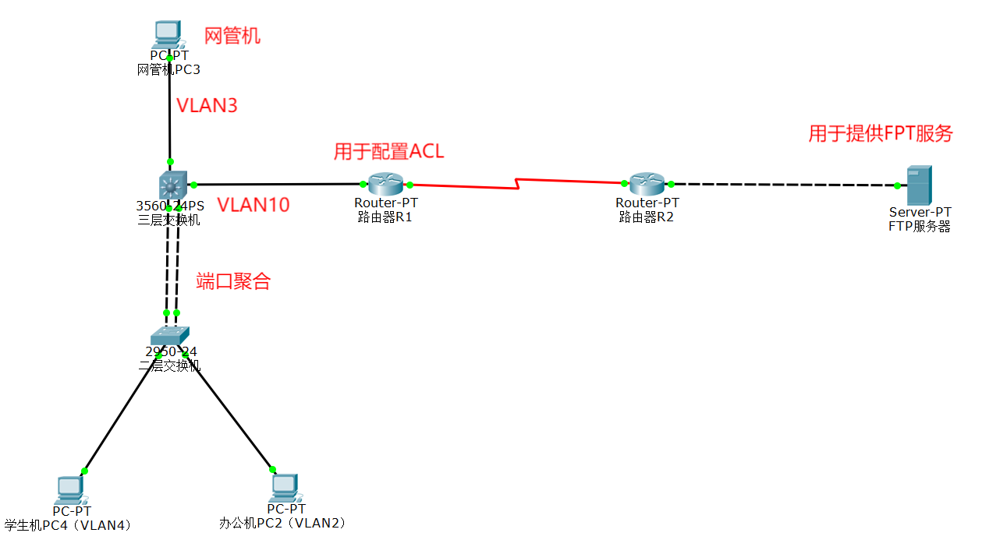

**配置二层交换机**

划分VLAN：

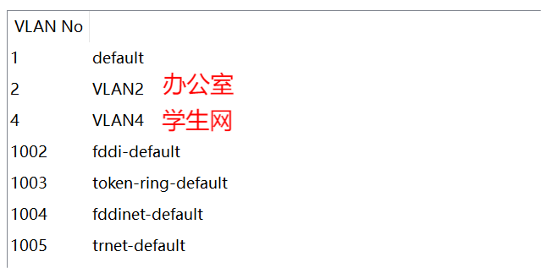

在思科模拟器中无需配置，可以直接添加和进行连线。

链路聚合：

思科模拟器中没有搭载用于链路聚合的命令，本步骤模拟进行。

SwitchA(config)#interface aggregateport 1 ！创建聚合端口AG1

SwitchA(config)#switchport mode trunk ！配置AG模式为trunk

SwitchA(config)#interface range fastethernet 0/1-2 ！进入端口0/1、0/2

SwitchA(config-if-range)#port-group 1 ！配置端口0/1、0/2属于AG1

SwitchA#show aggregateport 1 summary ！显示聚合端口信息

在两台交换机之间创建AG接口，将以太网加入AG接口，然后配置AG接口即可。

**配置三层交换机**

划分VLAN：

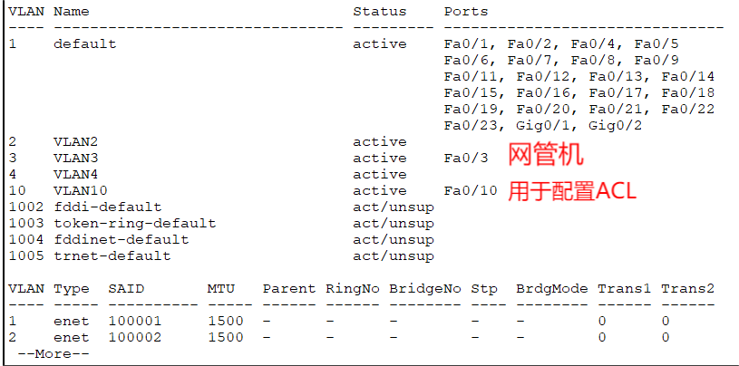

配置端口镜像：

可以定义一个ACL，源端口发送至其他端口的数据包和目的端口发送至源端口的数据包，符合上述ACL的数据包均镜像至观测端口。

配置动态路由协议（RIP）：

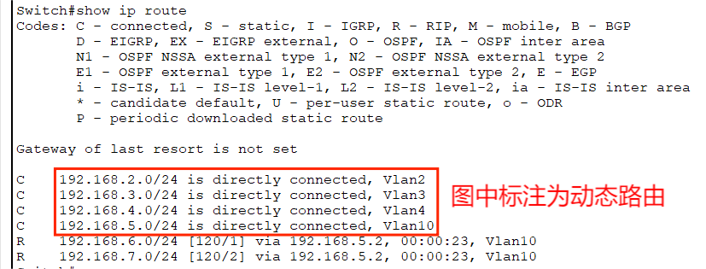

链路聚合部分:

在上一部分已展示，不再赘述。

**配置路由器R1**

配置动态路由协议（RIP）：

在思科模拟器中可直接添加

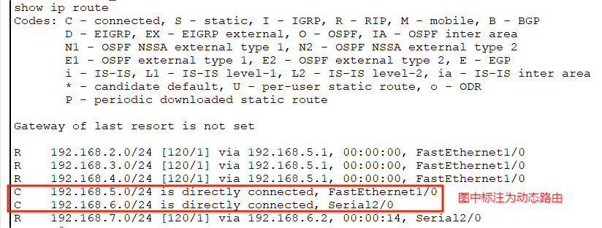

配置ACL：

deny VLAN4（学生网）访问服务器

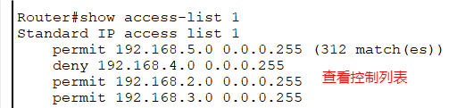

**配置路由器R2**

配置动态路由协议（RIP）：

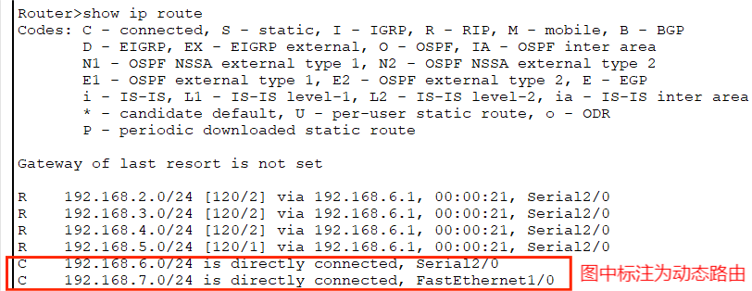

**配置四台PC机**

IP地址 子网掩码 默认网关如下：

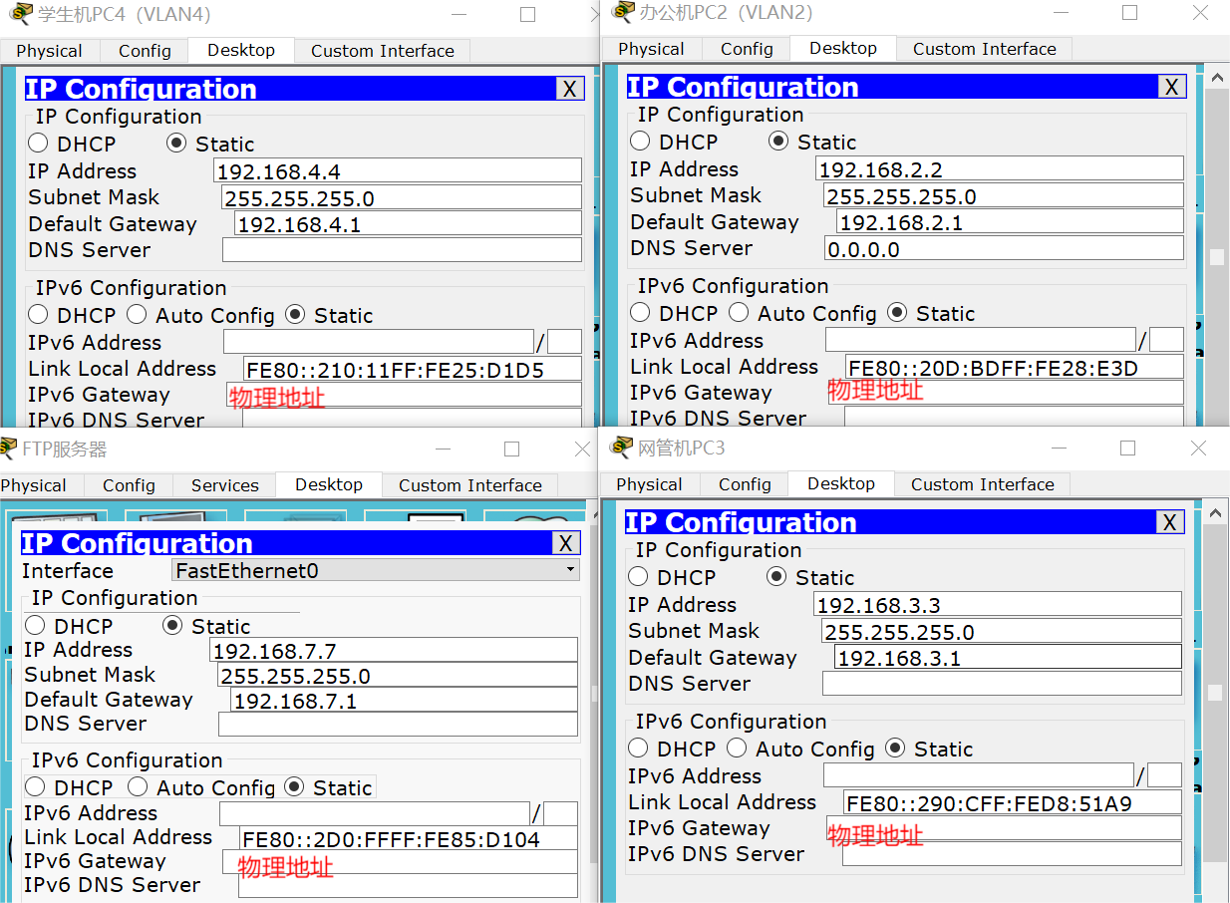

在路由器上配置ACL前，两台机器均可以PING通FTP服务器。

配置ACL后结果如下：  
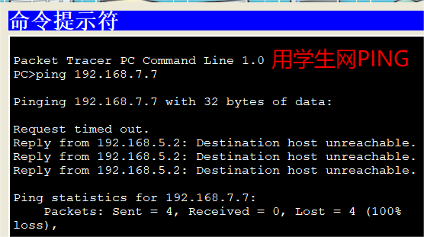

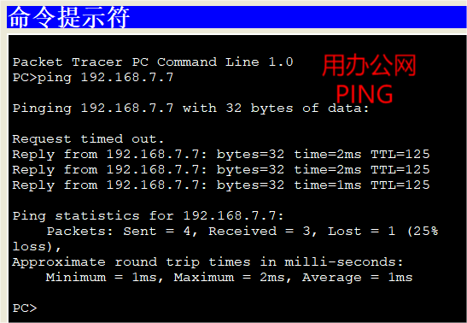

如图所示，学生网无法访问，而办公网可以访问FTP，达到了配置ACL的目的。

1. **实验总结**
2. 如果需要在在VLAN3的主机上运行WireShark监听其他主机，如何实现？(需要端口镜像) 5分

为实现该目的，需要在网管机上配置端口镜像。可以通过在三层交换机上配置ACL，定义一个规则将从源端口发送往其他端口的数据包和从其他端口发往源端口的数据包镜像到镜像端口上。在网管机上下载WIRESHARK，并抓取镜像端口的数据包，这样一来就可以对其进行流量观测和数据定位。

2、学生网内的主机不能访问FTP服务器，能否ping通呢？为什么？如何设置wireshark显示过滤器才能监听访问是否成功？5分

根据实验结果来看，学生网内的主机既不能访问FTP服务器，也不能PING通。这是因为在路由器R1中设置的ACL列表限制该网段通过，因此不能经过路由器转发到FTP服务器上。设置WIRESHARK服务器时将源IP地址设置为192.168.4.4即可监听到其数据包，再进行查看其访问是否成功。

3、S2126和S3550之间的双线是用来做端口聚合的，可以起到交换机之间的连接冗余和增加带宽作用，如何实现（取消）？

SwitchA(config)#interface aggregateport 1 ！创建聚合端口AG1

SwitchA(config)#switchport mode trunk ！配置AG模式为trunk

SwitchA(config)#interface range fastethernet 0/1-2 ！进入端口0/1、0/2

SwitchA(config-if-range)#port-group 1 ！配置端口0/1、0/2属于AG1

SwitchA#show aggregateport 1 summary ！显示聚合端口信息

本次实验遇到的问题：

1在机房进行实验时，本组路由器遭到其他组误占造成长时间处于检查错误阶段，导致无法在路由器上设置ACL访问控制表。

2相关知识储备不够充分，误以为在三层交换机上无法配置ACL。

3急于求成心理过剩，导致配置VLAN时相关指令输入错误导致实验进度延误。

4为排除其他因素干扰，在思科模拟器上进行实验，对于新实验环境不适应。

5思科模拟器版本没有搭载端口聚合必须的相关指令。

解决方案：

1与同组成员进行协商，在机房实验时明确目的，进行分工合作，先完成不需要路由器的部分。

2查阅教材和资料进行考证。

3随着时间进行，对思科模拟器的使用日益熟练，得以顺利完成。

4端口聚合部分实验通过查阅资料了解其原理，由于该部分不影响整体实验框架，本实验中仅给出步骤和原理并没有截图。

总结：  
本次实验结合了以往实验的知识，是一次具有综合性质的实验。完成实验需要用到前几次实验中的动态路由、虚拟局域网、ACL访问控制列表、路由器相关性质等知识。因此可以说对整体的知识进行了一次回看，这一点让我感到弥足珍贵，收获颇丰。不仅如此，还锻炼了小组成员间的分工合作能力，还有撰写实验报告的能力。最重要的是，面对困难解决困难的能力，这让我们信心倍增，在以后的实际生活中有更多面对复杂问题的清晰思维。